Контрольная работа по математике за 1 четверть 2019/20 уч. года

Предмет, УМК | УМК «Перспектива»
Цель и задачи ресурса | Мониторинг сформированности предметных умений ученика по математике
Возраст учащихся, для которых предназначен ресурс | 1 класс
Методические рекомендации по использованию ресурса | Работа составлена в двух вариантах.  Ресурс содержит:  1. Бланк ученика.  2. Индивидуальную таблицу сформированности предметных умений ученика.  3. Анализ результатов по классу.  4. Таблицу определения уровня сформированности предметных умений в баллах.

Таблица сформированности предметных умений ученика
0 б. – не научился
1 б. – частично научился
2 б. – в полной мере научился

№ задания | Предметные умения | Балл | Комментарии
1 | Знание нумерации в пределах десятка
2 | Запись чисел на сравнение
3 | Решение выражений на сложение и вычитание в пределах 6.
4 | Сравнение чисел.
5 | Умение чертить геометрические фигуры по заданным точкам с обозначением вершин.
6 | Умение находить неизвестное слагаемое и вычитаемое(вставить пропущенные числа в примеры)
7 | Умение продолжить закономерность

Анализ результатов ___ класса
В классе – ____ чел.
Работу писали – _____чел.

№ | Предметные умения | 0 б. | 1 б. | 2 б. | Комментарии
1 | Знание нумерации в пределах десятка
2 | Запись чисел на сравнение
3 | Решение выражений на сложение и вычитание в пределах 6.
4 | Сравнение чисел.
5 | Умение чертить геометрические фигуры по заданным точкам с обозначением вершин.
6 | Умение находить неизвестное слагаемое и вычитаемое(вставить пропущенные числа в примеры)
7 | Умение продолжить закономерность

Высокий уровень | 13 - 14 б. | чел. | %
Выше среднего | 10 -12 б. | чел. | %
Средний уровень | 7 - 9 б. | чел. | %
Низкий уровень | 0 - 6 б. | чел. | %

Контрольная работа по математике.
Ф.И.ученика___________________________________________
В.1.

1. Какое число пропущено: 1, 2, 3, 5, 6? Запиши._________

2. Сравни количество точек внутри и вне квадрата. Восстанови записи:
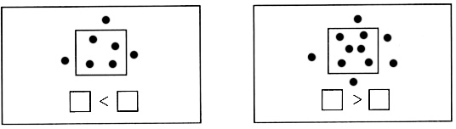
3. Реши примеры:

5+1= 6-4=
4-3= 1+4=
2+2= 5-3=

4. Сравни числа:

5 6 4 6 3 3
1 4 3 5 2 4

5. По заданным вершинам начерти четырёхугольник. Обозначь вершины буквами.

6. Вставь пропущенные числа в примеры:

5- =2 4+ =6 1+ =3

7.Продолжи ряд фигур:

Контрольная работа по математике.
Ф.И.ученика_______________________________________________
В.2.

1. Какое число пропущено: 1, 2, 3, 4, 6? Запиши.________

2. Сравни количество точек внутри и вне круга.
Восстанови записи:
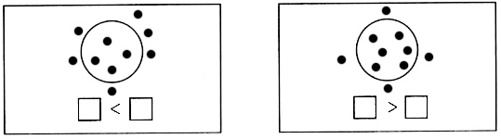
3. Реши примеры:

2+3= 5-4=
6-4= 1+5=
5+1= 4-3=

4. Сравни числа:

3 6 2 5 5 5
4 5 3 1 6 4

5. По заданным вершинам начерти треугольник. Обозначь вершины буквами.

6. Вставь пропущенные числа в примеры:

6- =3 2+ =5 3+ =4

7. Продолжи ряд фигур:

